SRC. IES HARÍA
UT4. Actividad 1

World Wide Web
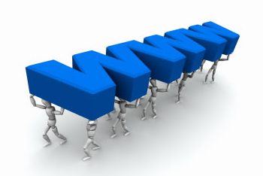
Estructura de la Web

La World Wide Web (WWW) es un sistema de distribución de información basado en hipertexto o hipermedios enlazados y accesibles a través de Internet.
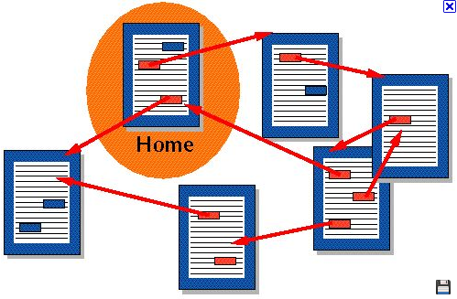
El Hipertexto es el nombre que recibe el texto que en la pantalla de un dispositivo electrónico, permite conducir a otros textos relacionados, pulsando con el ratón en ciertas zonas sensibles y destacadas. La forma más habitual de hipertexto es la de hipervínculos o referencias que van a otros documentos. Si el usuario selecciona un hipervínculo el programa muestra el documento enlazado.


Un hipervínculo (también llamado enlace, vínculo, o hiperenlace) es un elemento de un documento electrónico que hace referencia a otro recurso, por ejemplo, otro documento o un punto específico del mismo o de otro documento.

Combinado con una red de datos y un protocolo de acceso, un hipervínculo permite acceder al recurso referenciado en diferentes formas:
- Visitarlo con el navegador
- Mostrarlo como parte del documento desde el que se vincula o
- Guardarlo localmente.
Con un navegador web, un usuario visualiza sitios web compuestos de páginas web que pueden contener texto, imágenes, videos u otros contenidos multimedia, y navega a través de ellas usando hipervínculo.

Historia y desarrollo

La World Wide Web fue ideada alrededor de 1989 por el inglés Tim Berners-Lee y el belga Robert Cailliau mientras trabajaban en el CERN en Ginebra, Suiza.
Una propuesta más formal de la www fue publicada en agosto de 1991.
Para las navidades de 1991 Berners-Lee programó el primer navegador (que también era editor web), el primer servidor Web y las primeras páginas web que a su vez describían el proyecto.
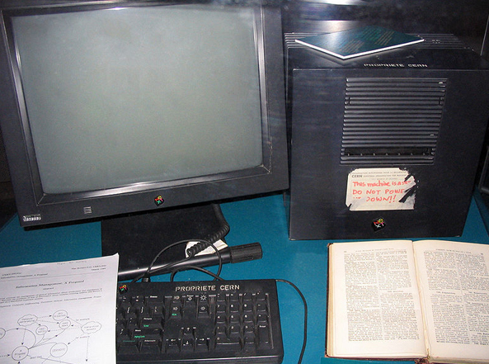Primer servidor web
El gran avance de Berner-Lee fue el de unir dos tecnologías que ya existían el hipertexto e Internet
En abril de 1993 el CERN liberó la web de forma gratuita y como sistema no propietario, lo que permitió que diferentes fabricantes y desarrolladores crearan servidores y clientes.
La aparición en 1993 del navegador web Mosaic fue el elemento que permitió que la web se desarrollase de forma importante ya que fue el primero que integró en las páginas web una interfaz gráfica.
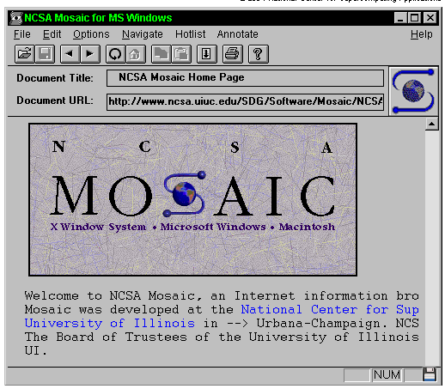

Estandares web

Un estándar es un documento técnico elaborado por consenso de las partes interesadas (fabricantes, usuarios, administraciones, etc) que contiene las especificaciones de una tecnología determinada.

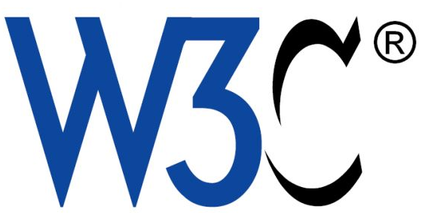
En el caso de la Web podemos destacar los siguientes estándares:
- el Identificador de Recurso Uniforme (URI), que es un sistema universal para referenciar recursos en la Web, como páginas web,
- el Protocolo de Transferencia de Hipertexto (HTTP), que especifica cómo se comunican el navegador y el servidor entre ellos,
- el Lenguaje de Marcado de Hipertexto (HTML), usado para definir la estructura y contenido de documentos de hipertexto,
- el Lenguaje de Marcado Extensible (XML), usado para describir la estructura de los documentos de texto.

